//////////////////////////////////////////////////////////////////////////////////////////////////////////////////////////////////
Voorbeeldartikel :
Regenwater gebruiken ? Doe het veilig en slim
//////////////////////////////////////////////////////////////////////////////////////////////////////////////////////////////////

Gebruik je regenwater om te poetsen of het toilet door te spoelen? Dat is slim, want regenwater is goed voor het milieu. Maar regenwater is geen drinkwater: het is niet geschikt om mee te koken of te douchen. Daarom moet je regenwater en drinkwater altijd apart houden.
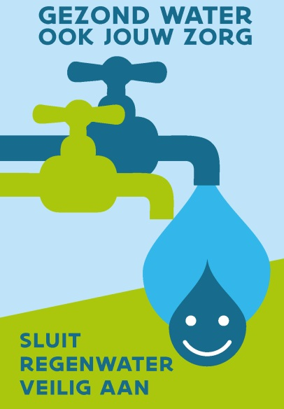
Per persoon en per dag gebruiken we in Vlaanderen gemiddeld 100 liter water. Meer dan 50 procent daarvan gaat naar het toilet, de wasmachine en de schoonmaak van het huis. Daarvoor kunnen we net zo goed regenwater gebruiken: dat is goedkoop en milieuvriendelijk. Een regenwaterinstallatie is dus zeker aan te raden. In veel gevallen is het zelfs verplicht.
Maar regenwater is geen drinkwater: je mag het niet gebruiken om te koken, te drinken … Regenwater is relatief zuiver, maar het bevat toch veel meer bacteriën en verontreinigingen dan het zuivere drinkwater van de watermaatschappijen. Daarom mag het regenwater nergens in contact komen met je drinkwater. Elke vaste koppeling of tijdelijke verbinding tussen de twee leidingstelsels is verboden. Want als er iets misloopt, kan je onbedoeld het drinkwater van de hele buurt besmetten.
Wat als de regenwaterput leeg is?
Toch voorzien nogal wat mensen een koppeling tussen hun drinkwater en het regenwater. Ze plaatsen bijvoorbeeld een kantelkraantje tussen de twee stelsels. Of ze kiezen voor flexibele buizen die ze aan een regenwater- of een drinkwaterleiding kunnen vastschroeven. De reden daarvoor is logisch: als de regenwaterput leeg is, willen mensen nog steeds het toilet kunnen doorspoelen. Dus opteren ze voor een makkelijke verbinding met het drinkwater. Maar als er iets stuk gaat in het regenwatersysteem of in de koppeling, komt het regenwater in de drinkwaterleidingen terecht. Zo raakt het kraantjeswater besmet.
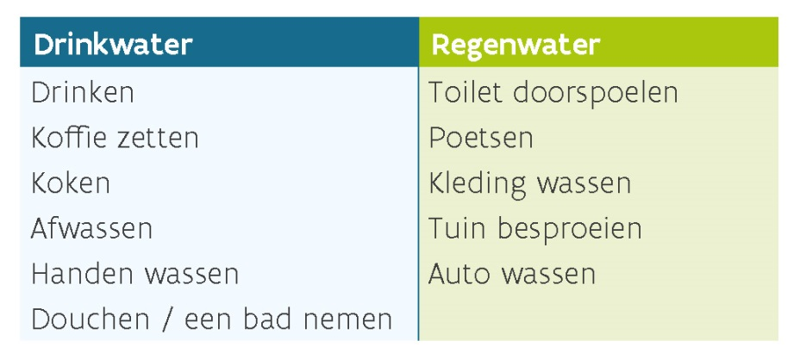

Regenwater veilig bijvullen
Hoe kan het dan wel? Er bestaan verschillende manieren om de regenwaterput veilig bij te vullen of op kraantjeswater over te schakelen.
- Bijvullen met kraantjeswater.

  - Gebruik je een tuinslang, dan mag die niet in contact komen met het regenwater. Hang bijvoorbeeld een trechter 5 centimeter onder de drinkwaterkraan en laat het kraantjeswater daar instromen. Of hang de slang niet te diep in je put en sluit de kraan tijdig weer af.

  - Er bestaan ook automatische bijvulsystemen, waarbij een vlotter in de tank een bijvulkraan in werking stelt bij een tekort aan regenwater. Ook dan mag er geen rechtstreekse verbinding bestaan.

  - Of je kan ook omschakelen naar een buffervat. In een buffervat zit een kleine hoeveelheid leidingwater, bijvoorbeeld 10 liter. Die wordt telkens bijgevuld. Als de regenwaterput leeg is, gaat de pomp water tappen uit het buffervat. Het mechanisme stopt automatisch als er weer regenwater in de put zit. Zo vermijd je dat je tientallen liters proper leidingwater verspilt.

- Een dubbel leidingennet. Wie dat wil, kan naar sommige toestellen twee aparte leidingen aanleggen: één voor regenwater en één voor leidingwater. Is het regenwater op, dan kan je het toestel op leidingwater aansluiten. Zo’n dubbel systeem is wel vrij duur.

Twijfel je welk systeem je wil kiezen, vraag dan advies aan een loodgieter. Hij kan je vertellen welk systeem het meest geschikt is voor je woning of werkplek. Hoeveel ruimte is er beschikbaar? Hoe groot is het budget? Gaat het om nieuwbouw of een bestaand huis? Op basis daarvan kan je een verstandige keuze maken.
Meer weten?
www.vmm.be/gezondwater.
